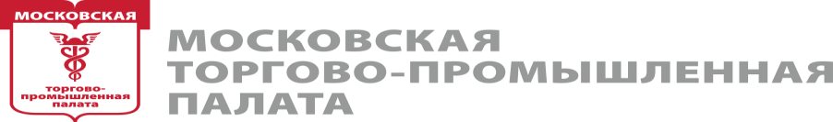

Круглый стол на тему
“ Современные подходы к дополнительному профессиональному образованию в корпоративном секторе”

Комитет по консалтингу при МТПП, Международная ассоциация профессионального дополнительного образования и Национальная Гильдия Профессиональных Консультантов приглашает вас принять участие в круглом столе на тему “Современные подходы к дополнительному профессиональному образованию в корпоративном секторе”

Описание мероприятия:

Участники мероприятия познакомятся с современными подходами в области дополнительного профессионального образования в корпоративном секторе. Кроме того, смогут поделиться положительной практикой реализации внутренних образовательных проектов.

Цель мероприятия - демонстрация использования робота для целей профессионального образования, обсуждение возможностей повышения эффективности работы российского бизнеса в текущих условиях за счёт использования инновационных подходов к дополнительному профессиональному образованию в корпоративном секторе.

Вопросы к обсуждению:
корпоративное обучение: современные подходы, методы, технологии

Семинар будет вести:
Масленников Олег Владимирович, председатель комитета по консалтингу МТПП.

Мероприятие бесплатное при обязательной регистрации.
Место проведения: г. Москва, ул. Петровка, д. 15, стр. 1, малый конференц-зал МТПП

Более подробная информация: Сафаров Сурен, секретарь комитета по консалтингу МТПП, тел. + 7- 920-872-81-74, email: com@ngpc.ru

Регистрация на мероприятие в свободной форме по адресу: com@ngpc.ru

Дата и формат
Формат: Офлайн и онлайн Дата: 09.06.2025
Время: 14:00 - 17:30

